ТЗ на отделочные работы

Частный дом, Истринский р-н МО, 50 км от МКАД, на участке бытовка с 4 кроватями, летний душ, вода, эл-во.
Кирилл
ksss977@mail.ru
+7(916) 6698631

Работы | Ед. изм. | Кол-во | цена | работы | материалы
Пол мансарды
Монтаж черновой обрешетки для удержания утеплителя. Либо подшив дюймовой доски под лагами с шагом 250мм в просвете. Либо черепные бруски на лаги и укладка отрезков дюймовой доски на бруски с шагом 250мм в просвете. | М2 | 64 |  |  | В наличии
Пароизоляция по черновой обрешетке | М2 | 64
Укладка утеплителя (лайт баттс скандик) 100мм (2*50мм) между лаг | М2 | 64 |  |  | В наличии
Пароизоляция по лагам (сверху утеплителя) | М2 | 64
Монтаж обрешетки пола над лагами с выравниванием в горизонт. Шаг требуемый для укладки фанеры | М2 | 52
Монтаж фанеры на обрешетку пола. 1 слой фанеры березовой ФК 21 мм | М2 | 52
Стены, потолок и перегородки мансарды
Монтаж контробрешетки наклонных стен с выравниваем плоскости. Рейка 20*90 строганная | М2 | 67
Устройство каркасов вертикальных стен  (7,25*0,85 м – 2 шт) | М2 | 12
Устройство каркасов перегородок | М2 | 13
Монтаж контробрешетки потолка с выравниваем плоскости. Рейка 20*90 строганная | М2 | 5
Обшивка ОСП наклонных стен | М2 | 67
Обшивка ОСП вертикальных стен | М2 | 12
Обшивка ОСП перегородок с 2 сторон | М2 | 13
Обшивка ОСП потолка | М2 | 5
Откосы на 2 мансардных окна | М.П. | 5,8
2 дверных проема в перегородках под двери 0,7*2м
Устройство каркасов перегородок из металлопрофиля под ГКЛ
Монтаж каркасов перегородок из сдвоенного металл профиля 50мм (высота 1 этажа 3 м, второго 2,9м) на втором этаже сверху крепление каркаса к деревянным балкам перекрытия. Только каркасы, обшивка ГКЛ будет потом | М2 | 81

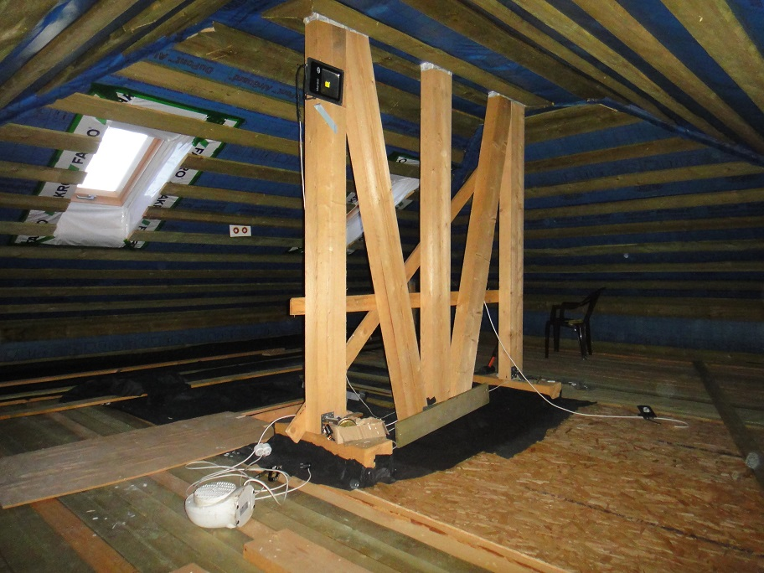
мансарда

